Группа №1 «Малинка»
Общая площадь группы 97,4
Раздевалка:
Цель: формирование навыков самообслуживания, умение одеваться и раздеваться; формирование навыков общения, умение приветствовать друг друга, прощаться друг с другом; привлечение к процессу воспитательной работы родителей, сплочение педагогов и родителей.
Информационная справка о раздевальной комнате:
Общая площадь: 14.7 м².
Освещение: лампочное, один плафон.
Напольное покрытие: линолеум.
Наличие дневного света: одно большое окно.
Мебель:
1. Индивидуальные шкафчики для раздевания с определителем индивидуальной принадлежности (разная яркая цветовая гамма) – 30шт.
2. Информационный стенд для родителей:
- Информационный стенд «Меню»;
- «Советы воспитателей, специалистов» (консультации, рекомендации родителям по организации досуга детей);
- Стенд «Наше творчество» (постоянно обновляющаяся выставка детских работ).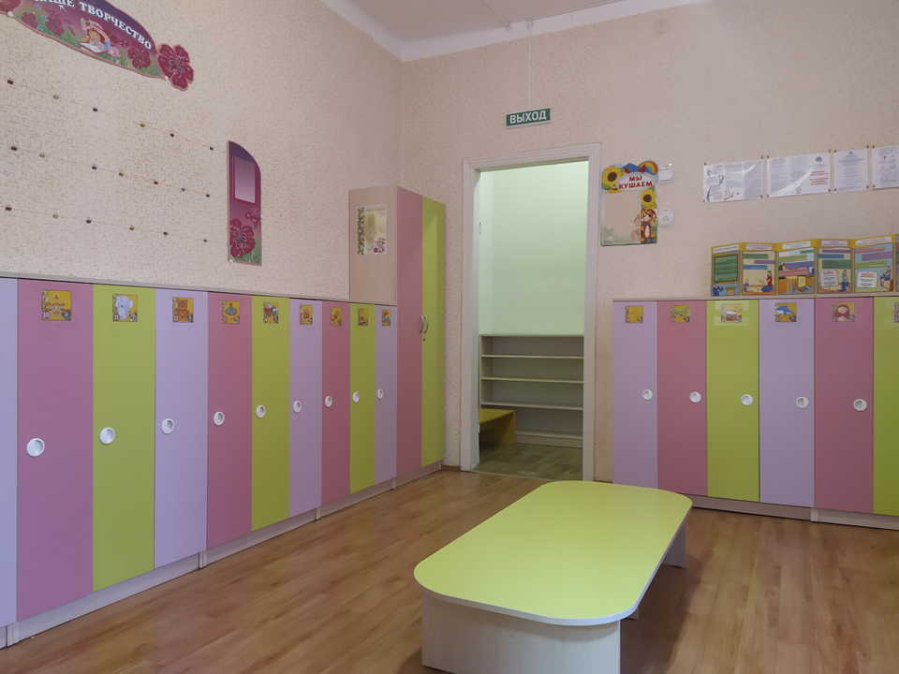
Групповая комната:
Групповая комната является местом основного пребывания детей, с осуществлением основных занятий детьми, игр, оздоровительных мероприятий, отдыха и кормления детей, имеется место для тихих игр.
Информационная справка о групповой комнате:
Общая площадь: 49,3 м².
Освещение: лампочное – 8шт.
Напольное покрытие: линолеум.
Наличие дневного света: 2 больших окна.
Мебель:
Столы детские – 4шт., стулья детские – 28шт., ковровое покрытие – 1шт., рабочий стол воспитателя, шкаф для игрового инвентаря, стол мольберт для изо деятельности, тумба – 2шт., раздаточный стол, 3 стула для взрослых, мебель для сюжетно-ролевых игр (кухня, парикмахерская, стеллаж для ряжений), шкаф «Уголок природы и экспериментирования», полка для цветов, магнитофон, термометр.
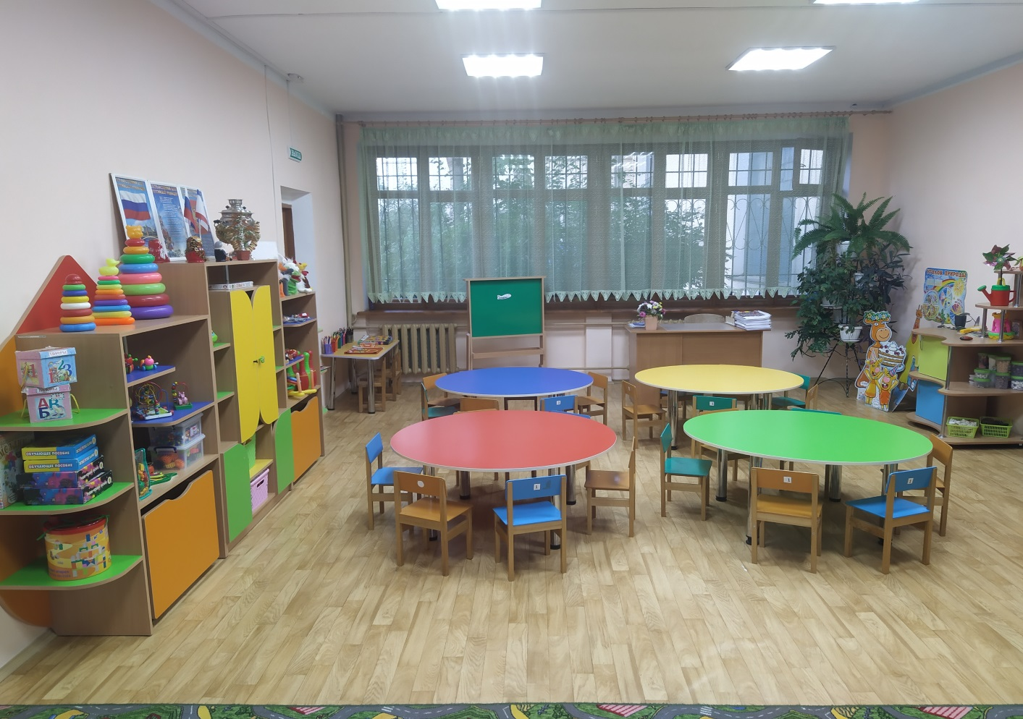

Спальная комната:
Информационная справка о спальной комнате:
Общая площадь: 29,4 м².
Освещение: лампочное – 3шт.
Напольное покрытие: линолеум.
Наличие дневного света: 3 окна.
Мебель:
1. Шкаф – 2шт.
2. Детские 3х ярусные кровати – 8шт., 2х ярусные – 1шт.
3. Комнатный термометр – 1шт.

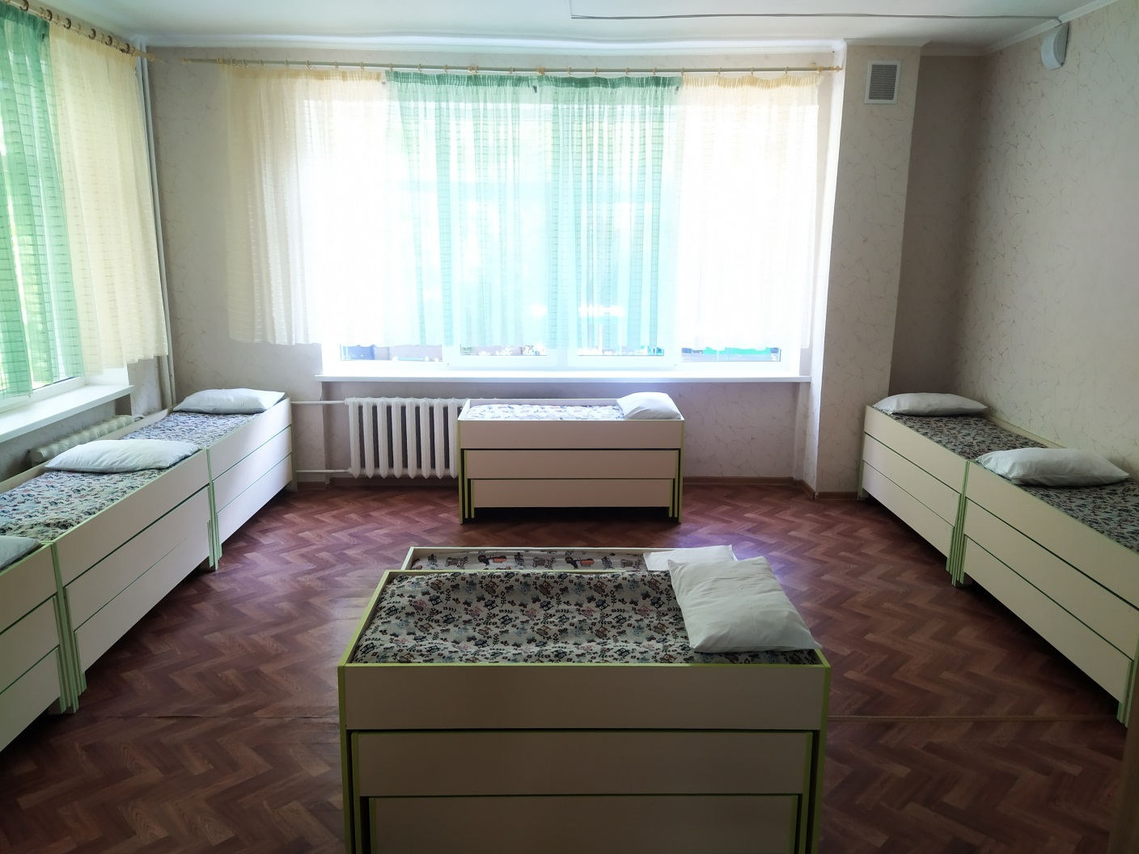

Умывальная комната:
Информационная справка об умывальной комнате:
Общая площадь: 7,6 м².
Освещение: лампочное – 1 плафон.
Наличие дневного света: 1 окно.
Напольное покрытие: напольная керамическая плитка.
Мебель:
1. Шкафчики для полотенец – 1шт.
2. Душ – 1шт.
3. Раковины – 2шт.
4. Таз для замачивания игрушек – 2шт.
5. Шкаф для инвентаря – 1шт.
6. Чаша генуя – 1шт.
7. Шкаф для горшков – 1шт.
8. Горшки – 29шт.
